**ADDIZIONE NUCLEOFILA**

Una reazione di addizione, si verifica su substrati che possiedono elettroni π e, per questo motivo, la reazione di addizione è caratteristica di sistemi contenenti legami multipli. Nelle reazioni di addizione elettrofila il reattivo, entità ricca di elettroni, costringe gli elettroni π del legame multiplo a localizzarsi su uno dei due atomi, con formazione di un anione, il quale, poi, assume una entità positiva E+ ( generalmente H+ o M+) presente nel sistema.

[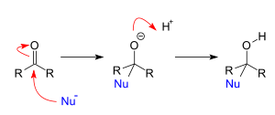](http://www.chimicamo.org/wp-content/uploads/2012/05/addizione-nucleofila.png)